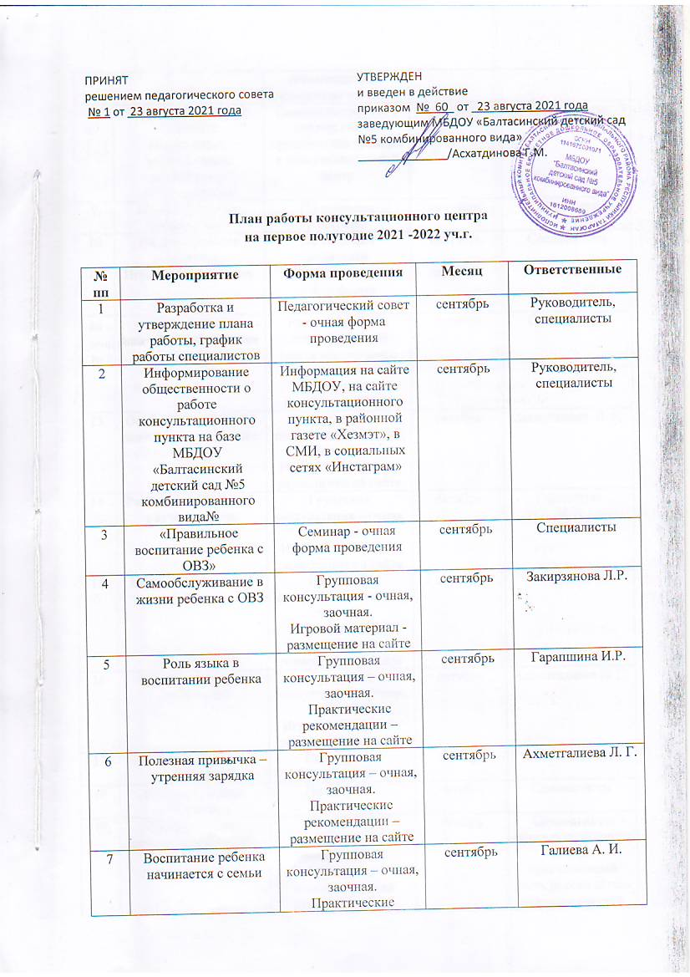
8 | Раздача буклетов и памяток с материалами консультаций проведенных специалистами | Совместная работа с партнерами по привлечению граждан в консультационный центр | сентябрь | Специалисты
9 | Индивидуальные консультации | По запросам родителей | сентябрь | Специалисты
10 | Индивидуальная диагностика | По запросам родителей | сентябрь | Специалисты
11 | Игровая деятельность | Мастер – класс,  очная форма проведения | октябрь | Специалисты
12 | Пополнение методической копилки авторскими играми | Распространение педагогического опыта мастер-класс заочная форма проведения на платформе ZOOM | октябрь | Специалисты
13 | Особенности игровой деятельности у детей с ОВЗ | Групповая консультация – очная, заочная.  Игровой материал – размещение на сайте | октябрь | Закирзянова Л. Р.
14 | Развиваем пальчики – улучшаем речь | Групповая консультация – очная, заочная.  Игровой материал – размещение на сайте | октябрь | Гарапшина  И. Р.
15 | Игры, которые лечат | Групповая консультация – очная, заочная.  Практические рекомендации – размещение на сайте | октябрь | Галиева А. И.
16 | Игры с мячом для детей с ОВЗ | Групповая консультация – очная, заочная.  Игровой материал – размещение на сайте | октябрь | Ахметгалиева Л. Г.
17 | Индивидуальные консультации | По запросам родителей | октябрь | Специалисты
18 | Индивидуальная диагностика | По запросам родителей | октябрь | Специалисты
19 | Художественно речевая деятельность | Круглый стол, совместная деятельность с партнером: психологической службой – очная форма проведения | ноябрь | Специалисты консультационного центра, приглашенный гость руководитель психологической службы Аглиуллина Г.Г.
20 | Развитие речи детей в норме | Групповая консультация – очная, заочная.  Практические рекомендации – размещение на сайте | ноябрь | Закирзянова Л.Р
21 | Использование нетрадиционных приемов работы по формированию правильного звукопроизношения детей с ОВЗ | Групповая консультация – очная, заочная. Практические рекомендации – размещение на сайте | ноябрь | Гарапшина И.Р.
22 | Роль высших психических функций в развитии речи ребенка | Групповая консультация – очная, заочная. Практические рекомендации – размещение на сайте | ноябрь | Галиева А. И.
23 | Театрализованная деятельность как средство социальной адаптации детей с ОВЗ | Групповая консультация – очная, заочная. Практические рекомендации – размещение на сайте | ноябрь | Ахметгалиева Л. Г
24 | Индивидуальные консультации | По запросам родителей | ноябрь | Специалисты
25 | Индивидуальная диагностика | По запросам родителей | ноябрь | Специалисты
26 | Оздоровительная работа с дошкольниками с ОВЗ | Семинар – очная форма проведения | декабрь | Специалисты
27 | Презентация методички «Методические рекомендации родителям в развитии ребенка дошкольного возраста» | Семинар – очная форма проведения | декабрь | Руководитель, иетодист, специалисты консультационного центра
28 | Проведение прогулок и закаливание детей с ОВЗ | Групповая консультация – очная, заочная. Практические рекомендации – размещение на сайте | декабрь | Закирзянова Л.Р.
29 | Логомассаж в работе с детьми с ОВЗ | Групповая консультация – очная, заочная. Практические рекомендации – размещение на сайте | декабрь | Гарапшина И.Р.
30 | Применение релаксационных техник | Групповая консультация – очная, заочная. Практические рекомендации – размещение на сайте | декабрь | Галиева А. И.
31 | Подвижные игры для детей с ОВЗ | Групповая консультация – очная, заочная. Практические рекомендации – размещение на сайте | декабрь | Ахметгалиева Л.Г.
32 | Создание методической электронной и печатной библиотеки |  | декабрь | Методист
33 | Индивидуальные консультации | По запросам родителей | декабрь | Специалисты
34 | Индивидуальная диагностика | По запросам родителей | декабрь | Специалисты

